本科生假期留校登记
操作手册-学生

一、假期留校登记
- 学生通过访问http://ehall.seu.edu.cn，选择“学生服务”登陆网上办事服务大厅。
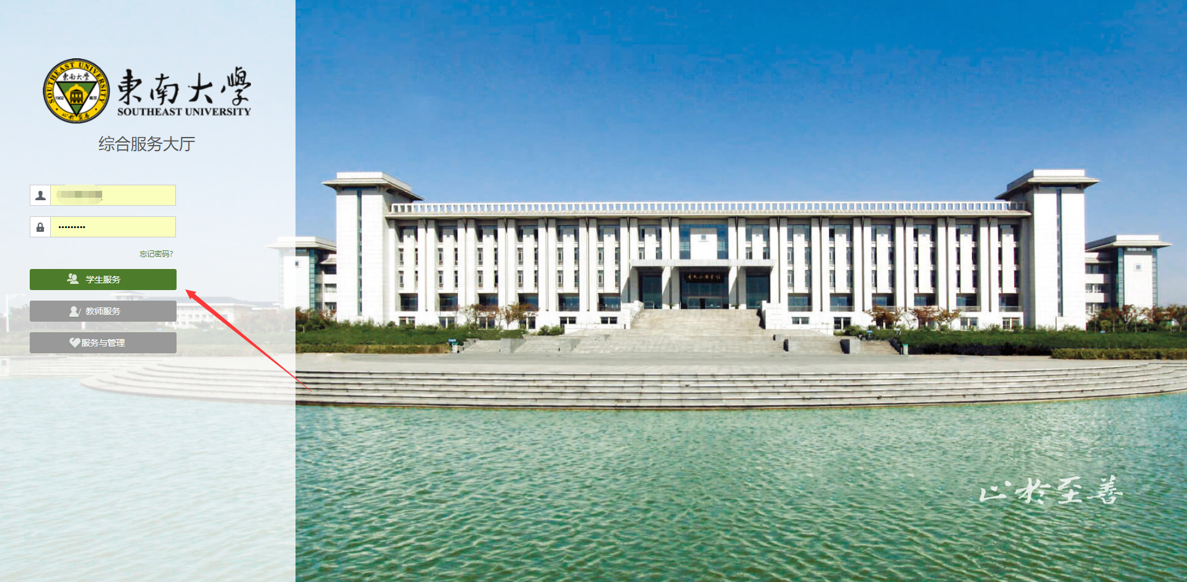
注：系统使用存在浏览器兼容问题，请使用360安全浏览器极速模式，360极速浏览器极速模式或谷歌浏览器。存在界面无法加载或信息展现不及时的情况，请清除浏览器缓存后重新登录。
- 点击服务栏目，在搜索框搜索“假期留校”应用，点击进入对应服务。
- 进入假期留校服务，点击“留校申请”按钮，登记留校信息。
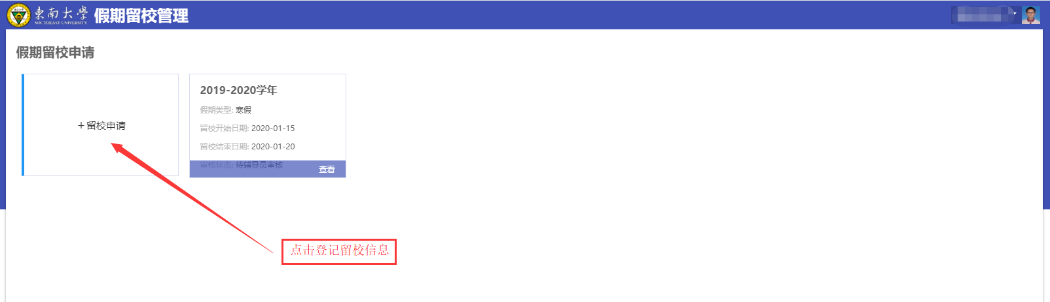

留校申请信息填写完毕后，点击“提交”按钮，提交辅导员审核。
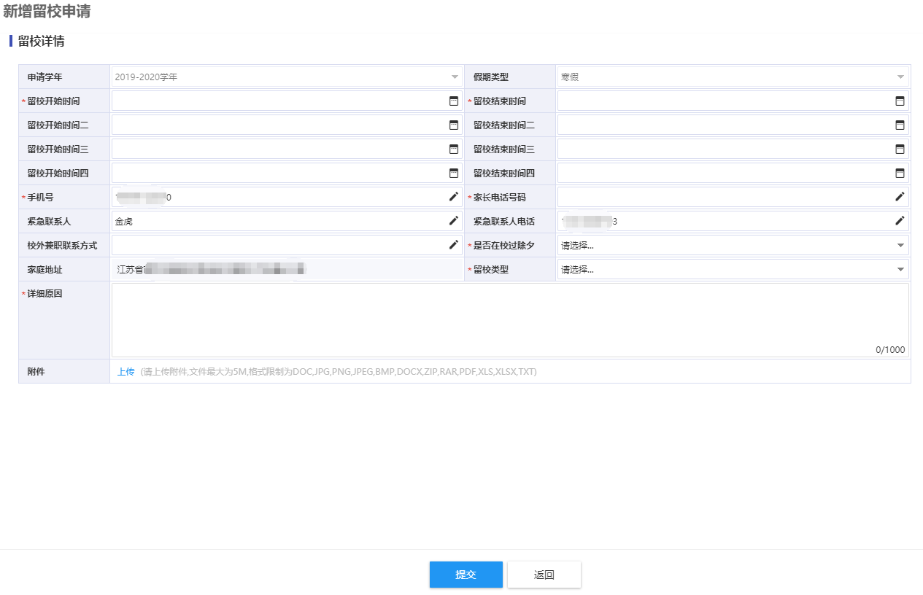
注：1）登记多个留校时间段不允许存在相交，否则无法提交。
2）家长电话号码和校外兼职联系方式请认真填写，不允许重复填写本人手机号，否则无法提交。
3）同一学年同一假期不允许重复提交申请，请认真填写留校时间。
4. 提交申请后，点击申请记录可查看申请详情及审核进展。
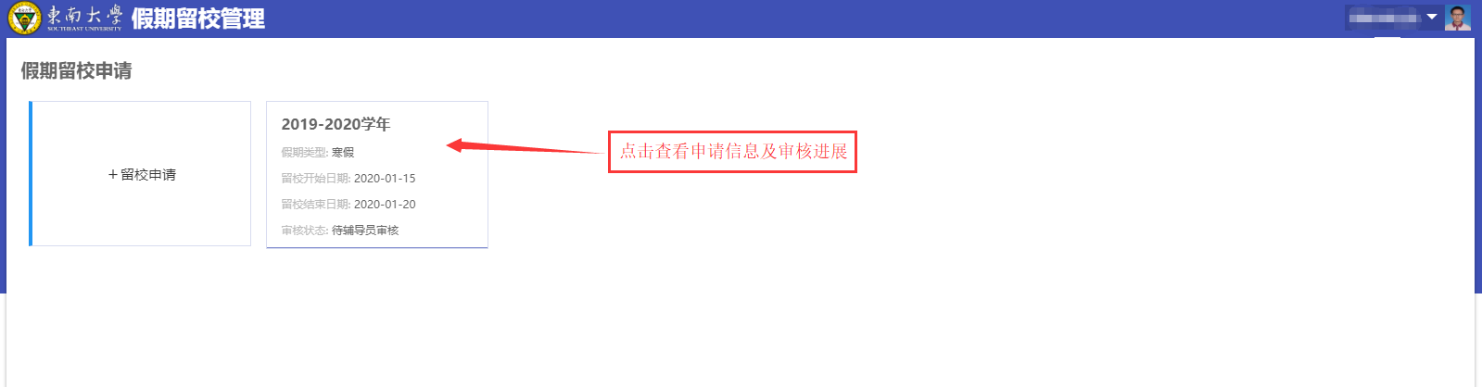
审核详情界面可查看留校期间宿舍信息；提交后，辅导员尚未审核的申请，可在此界面点击“撤回”申请。

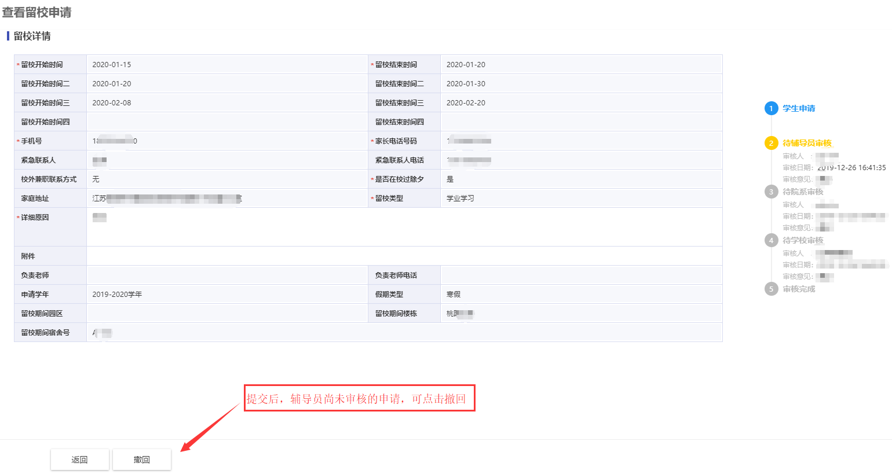

END

